CROC使用的求解器太傻逼，不能求解LP问题，似乎只能求解QP问题，上来就是nan，我去你妈的，傻逼求解器。

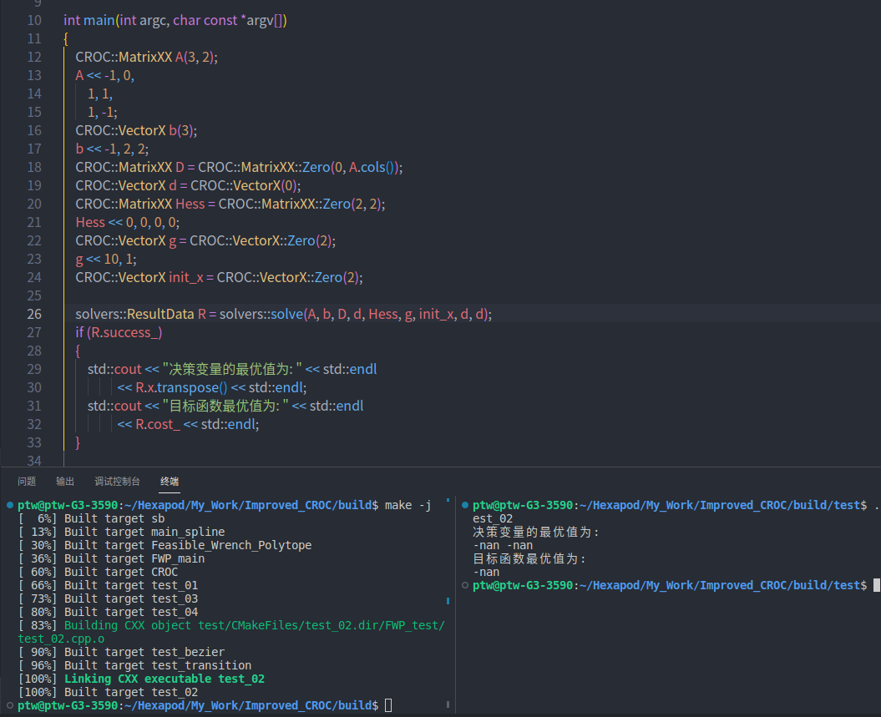

这里只是简单求一个三角形区域的LP问题，结果求不出来，但是只有Hess的时候却可以求出来。

设置Hess为单位矩阵的时候可以求出来。

求解器遇到多解时就没有返回结果，这不是很鲁棒。

而且把Hess取负单位矩阵，就是想计算(x^2+y^2)的最大值，结果算出来和Hess为单位矩阵结果相同，这不是傻逼？(图下图所示)

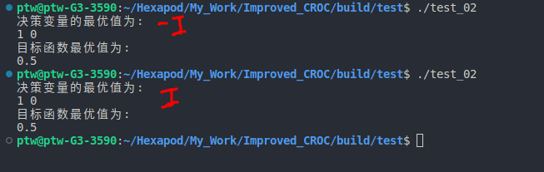

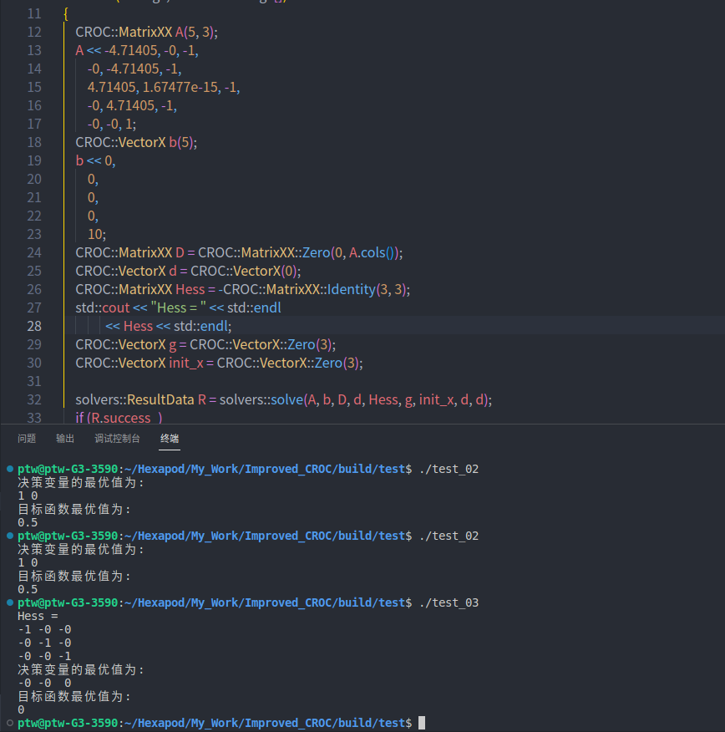

这个图片显示的是：对于第一个腿的接触点的力封闭凸包（四棱锥和六面体的交点，结果是一个倒锥体），我想要求(x^2+y^2+z^2)的最大值，结果求出来是0，我去你妈的，傻逼

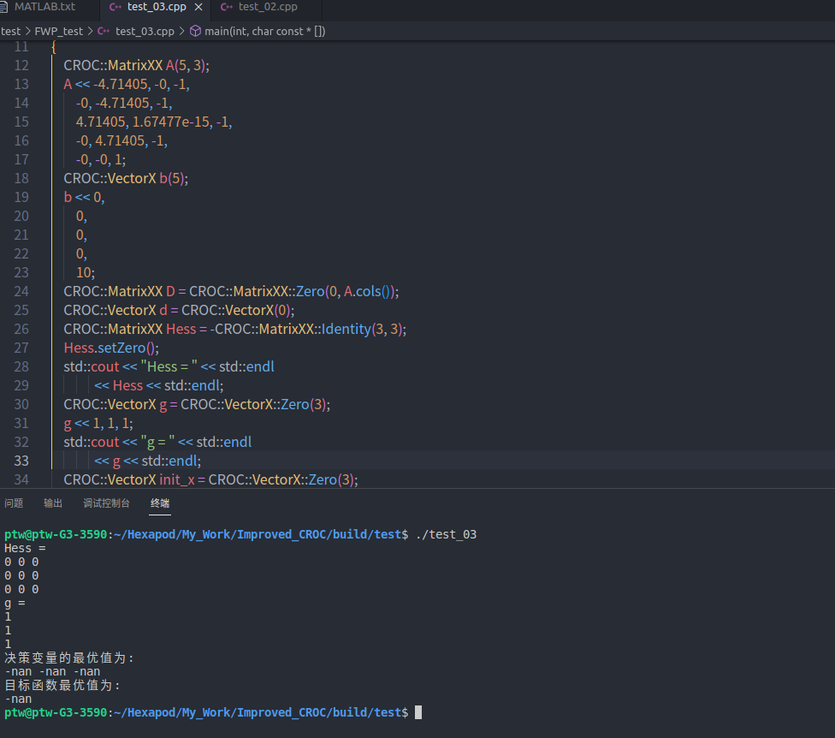

还是这个倒着的四棱锥，我想求(x+y+z)的最小值，求不了，我去你妈的